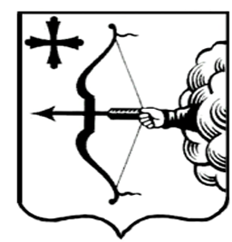
ПРАВИТЕЛЬСТВО КИРОВСКОЙ ОБЛАСТИ
ПОСТАНОВЛЕНИЕ
30.11.2021 |  | № | 655-П
г. Киров
О внесении изменений в постановление Правительства
Кировской области от 30.12.2019 № 743-П
Правительство Кировской области ПОСТАНОВЛЯЕТ:
1. Внести изменения в постановление Правительства Кировской области от 30.12.2019 № 743-П «Об утверждении государственной программы Кировской области «Создание новых мест
в общеобразовательных организациях», утвердив изменения
в государственной программе Кировской области «Создание новых мест в общеобразовательных организациях» (далее – Государственная программа) согласно приложению.
2. Настоящее постановление вступает в силу после его официального опубликования. Действие пунктов 6 и 7 приложения распространяется на правоотношения, возникшие с 01.09.2021.
Председатель Правительства
Кировской области А.А. Чурин

